中南大学考试试卷
2007--2008 学年 下 学期 时间：120分钟 试卷类型：B卷
设计模式 课程 48 学时 3 学分 考试形式：闭 卷
专业年级： 软件工程2005 总分100分，占总评成绩70%
注：1. 此页不作答题纸，请将答案写在答题纸上
2．试题、答题纸一并交
一、选择题（共10题，每题2分，共20分）
1、下面Java代码所对应的类的关系是哪个？
class Driver
{
public void drive(Car car)
{
car.move();
}
}
class Car
{
public void move()
{……}
}
A.
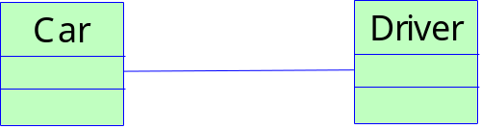
B.
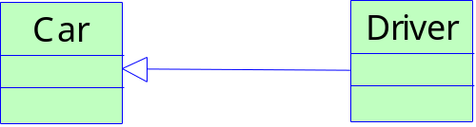
C.
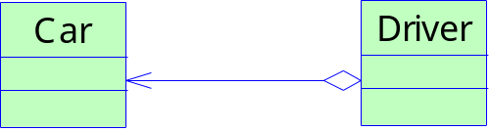
D.
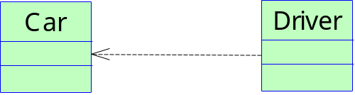

2、下面的类图表明了哪个模式？
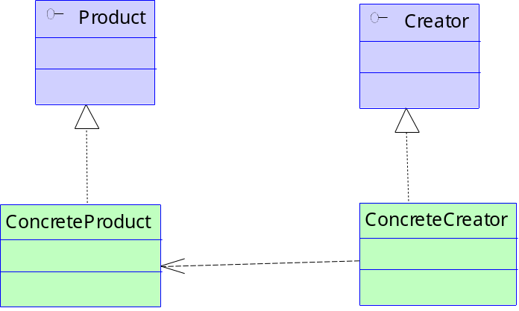
A. Abstract Factory
B. Factory Method
C. Command
D. Chain of Responsibility

3、中介者模式是以下哪个面向对象设计原则的具体应用？
A. 迪米特法则
B. 接口隔离原则
C. 里氏代换原则
D. 合成复用原则

4、以下哪个不是状态模式的实例？
A. 银行帐号根据余额不同拥有不同的存取款操作。
B. 游戏软件中根据虚拟角色级别的不同拥有不同的权限。
C. 某软件在不同的操作系统中呈现不同的外观。
D. 会员系统中会员等级不同可以实现不同的行为。

5、由抽象类声明并实现，而子类会加以扩展的方法称为什么方法？
A. 模板方法
B. 抽象方法
C. 具体方法
D. 钩子方法

6、在某POS系统的“处理销售”用例中，以下哪个可以作为其前置条件？
A. POS系统客户端已开机。
B. 顾客提着商品来结帐。
C. 顾客有足够的钱来购买商品。
D. 收银员已通过身份验证。

7、当系统中存在大量具有共享属性的细粒度对象时可以考虑使用的设计模式是哪个？
A. Facade
B. Composite
C. Flyweight
D. Adapter

8、以下是哪一个设计模式的陈述：准备一组算法，并将每一个算法封装起来，使得它们可以互换。
A. 状态模式
B. 策略模式
C. 访问者模式
D. 模板方法模式

9、接力赛跑体现了以下哪种设计模式？
A. Chain of Responsibility
B. Command
C. Memento
D. Factory Method

10、下面的代码实现了哪个模式？
private static ClassA uinstance=null;
public static ClassA instance()
{
if(uinstance==null)
uinstance=new ClassA();
return uinstance;
}
A. Template Method
B. Command
C. Singleton
D. State

二、判断题（共10题，每题2分，共20分）
1、 Java中支持克隆的类必须实现Cloneable接口，clone()方法对于任何对象x，都有x.clone() ==x，并且x.clone().getClass==x.clone().getClass()。

2、工厂方法模式是所有形式的工厂模式中最为抽象和最具一般性的一种形态，工厂方法模式退化后可以演变成简单工厂模式。

3、一个软件实体应当尽可能少的与其它软件实体发生相互作用，这样，当一个模块修改时，就会尽量少的影响其他模块，扩展会相对容易。

4、组合模式可以通过类型系统来对容器中的构件实施约束，很方便地保证在一个容器中只能有某些特定的构件。

5、中介者承担了中转作用，通过中介者提供的中转作用，各个同事对象就不再需要显式的对其它同事的引用，当需要和其它同事通信时，通过中介者即可，中介者的引入使得原本复杂的星形结构变成易于理解的网状结构。

6、外观模式和中介者模式很相似，两者均用来给出一个低耦合度的系统。外观模式为一个子系统提供了一个简单的接口，其消息的传送是多方向的，而中介者与同事对象的相互作用是单方向的。

7、代理模式给某一个对象提供一个代理，并由代理对象控制对原对象的引用，其缺点是请求的处理速度会变慢，并且实现代理模式需要额外的工作。控制对一个对象的访问，可以给不同的用户提供不同级别的使用权限时可以考虑使用远程代理。

8、在类适配器中，Adapter和Adaptee是继承关系，而在对象适配器中，Adapter和Adaptee是关联关系。

9、观察者模式的优点之一是实现了表示层和数据逻辑层的分离，并定义了稳定的更新消息传递机制，类别清晰，并抽象了更新接口，使得可以有各种各样不同的观察者。

10、职责链模式将处理请求的对象连成一条链，并沿着这条链传递请求，直到有一个对象处理请求为止。

三、分析论述题（共4题，共60分）
1、绘制你所熟悉的一种结构型设计模式的类图，并论述其适用场景和优缺点。(15分)

2、结合一种设计模式，谈谈你对里氏代换原则的理解，并用简单代码加以说明（语言不限）。(15分)

3、设计一个系统，用户可自行选择以下三种排序算法之一（选择排序、冒泡排序、插入排序）。该系统的设计需要使用哪种设计模式，绘制该场景的类图并编写核心代码（不包括客户代码，至少实现一种排序算法，其余排序算法的实现代码可用桩代码代替，语言不限）。(15分)

4、我(Me)和妹妹(Sister)跟妈妈(Mother)说：“妈妈，我和妹妹在院子里玩。饭做好了叫我们一声。”请问该场景蕴含了什么模式，用类图加以说明并实现之。(15分)

